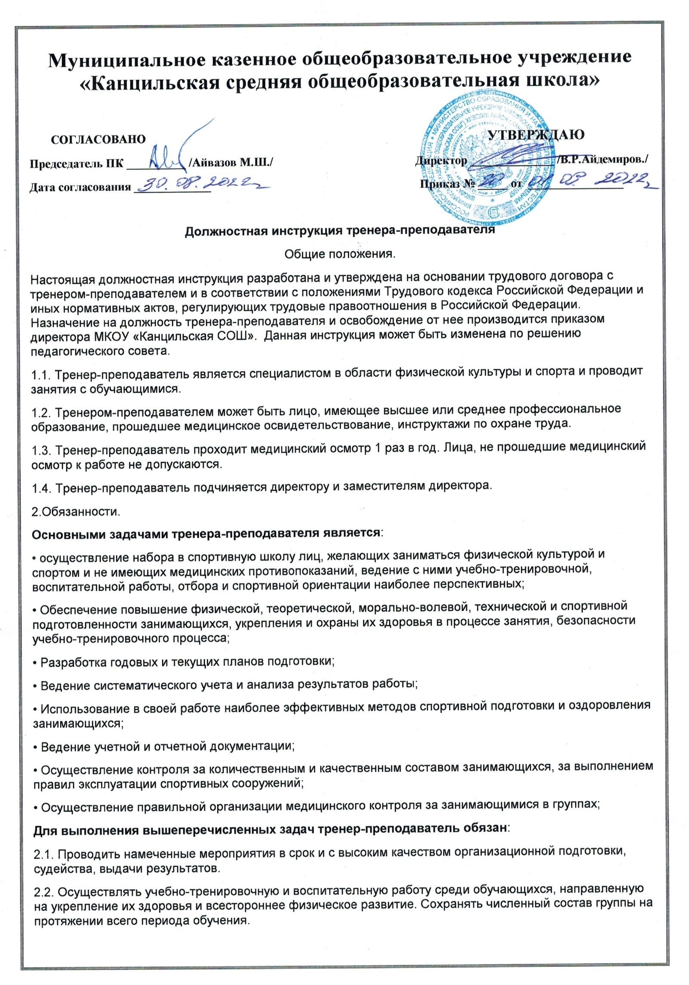
2.3. Иметь следующую документацию: перспективный, годовой, месячный учебные планы; расписание занятий; списки занимающихся; журнал учета учебной работы; личные карты занимающихся.
2.3. Вести учет и анализ результатов своей работы.
2.4. Организовывать прохождение медицинского осмотра.
2.5. Знать самому и знакомить обучающихся с правилами безопасности при проведении занятий, страховкой, с противопожарными и санитарно-гигиеническими требованиями для обучающихся.
2.6. Обеспечивать безопасность занимающихся при проведении учебно-тренировочных занятий и соревнований.
2.7. При несчастном случае организовать первую доврачебную помощь пострадавшему и его доставку в мед. учреждение, сообщить об этом руководству, сохранить до расследования обстановку и состояние места происшествия, если это не угрожает жизни окружающих.
2.8. В случае возникновения пожара немедленно сообщить об этом в пожарную охрану (01), при этом назвать адрес объекта, место возникновение пожара, что горит и чему пожар угрожает, свою должность и фамилию и приступить к организации эвакуации занимающихся.
2.9. В санитарные дни и дни ремонта участвовать в выполнении уборочных работ, при этом потребовать проведение инструктажа о мерах безопасности при выполнении этих работ.
3. Объем знаний.
Тренер-преподаватель обязан знать и руководствоваться в своей работе:
3.1. Трудовой кодекс.
3.2. Закон РФ «Об образовании».
3.3. Положение об учреждениях дополнительного образования.
3.4. Устав школы.
3.5. Теорию и методику физического воспитания, обучения и спортивной тренировки.
3.6. Правила внутреннего трудового распорядка школы.
3.7. Инструкции по пожарной безопасности в учреждении.
3.8. Инструкцию по технике безопасности при проведении учебно-тренировочных занятий в школе.
3.9. Санитарно-гигиенические нормы при проведении учебно-тренировочных занятий.
4. Права.
Тренер-преподаватель имеет право:
4.1. Предоставлять руководству информацию и предложения по улучшению своей работы и работы школы.
4.2. Прекращать занятия, массовые мероприятия при возникновении ситуации угрожающей жизни и здоровья людей.
4.3. Требовать от обучающихся выполнение Устава школы, Правил внутреннего распорядка, санитарно-гигиенических требований, требований правил ТБ и ПБ.
4.4. В случае несогласия с распоряжением заместителя директора школы имеет право обжаловать это распоряжение перед директором.
4.5. Принимать участие в общественных мероприятиях.
5. Взаимоотношения с вышестоящим, подчиненным и другим, связанным с ним по работе, персоналом.
При выполнении служебных обязанностей тренер-преподаватель должен:
5.1. Выполнять все производственные распоряжения директора.
5.2. Согласовывать с заместителем директора по учебной работе сроки проведения курсов, семинаров, совещаний по методической работе. Предоставлять в учреждение учебные планы работы.
5.3. Согласовывать с заместителем директора по спорту сроки проведения массовых мероприятий, участие обучающих в календаре соревнований, расписание занятий.

